康寧傳愛 伴弱勢童過暑假
2015年07月14日 04:10 中國時報 王紹宇／台南報導
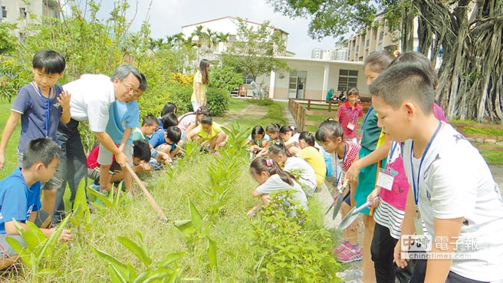
台南市善化國小夏令營田野栽種社團課程，學童從種菜中體會農夫的辛苦，進而幫助食育教學。（王紹宇攝）
康寧公司與善化國小合辦「康寧有愛 關懷成長」暑期照顧活動，課程從7月13日開幕至8月21日，每周一到五都有上課，共有60名學生。內容包括兒童創意課程，教導如何發現生活缺點，再靠自己動手改進。小五生林皓莘說，「好家在學校有夏令營，讓媽媽可以專心工作。」
台灣康寧玻璃公司捐款22萬元補助善化國小舉辦夏令營活動，幫助弱勢孩童暑期能有適當的學習環境，總計為期6周的暑期活動，課程內容有暑假作業指導、社團時間及彩虹教育課程，特別的是生態教學，盼能啟發學童創造力。
所謂彩虹教育就是學生經由品德教育課程，重新認識自己、接納自己，進而拓展人際關係，課程中也採用英語教學，所以結業式用英文舞台劇呈現。
善化國小教務主任簡世忠表示，透過夏令營活動，家長不用擔心學生亂跑，於活動期間可完成暑假作業，並用戲劇方式輕鬆學習英文；靠著學童創意思想，DIY解決生活周遭問題。
小五生林皓莘，從小與媽媽相依為命，母親身體不好，仍要賺錢養家，無暇照顧皓莘，她說「知道有夏令營活動後，趕緊跟學校報名，讓媽媽放心去工作」。(中國時報)

